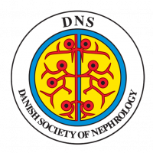
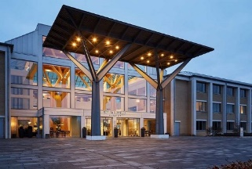
Dansk Nefrologisk Selskabs Årsmøde
12. – 13. maj 2023
Hotel Scandic Opus
Egebjergvej 1
8700 Horsens

Tilmelding
Denne blanket udfyldes og returneres til secretary@nephrology.dk senest 5. april 2023

Navn:
E-mail:

Priser:
Møde  500 kr. | Middag  600 kr. | Overnatning  (enkeltværelse)  1220 kr | Overnatning  (dobbeltværelse)  1420

 | Pris: | Sæt kryds:
Deltager i møde | 500 kr.
Deltager i møde og middag | 1100 kr.
Deltager i møde og overnatning (enkeltværelse) | 1720 kr.
Deltager i møde og overnatning (dobbeltværelse) | 1920 kr.
Deltager i møde, middag og overnatning (enkeltværelse) | 2320 kr.
Deltager i møde, middag og overnatning (dobbeltværelse) | 2520 kr.

Indbetaling senest 5. april 2023 på reg. nr. 1551, konto nr. 4361836294.
Indbetalingen mærkes med navn på tilmeldte.

